1ª. 

2ª. 

3ª.

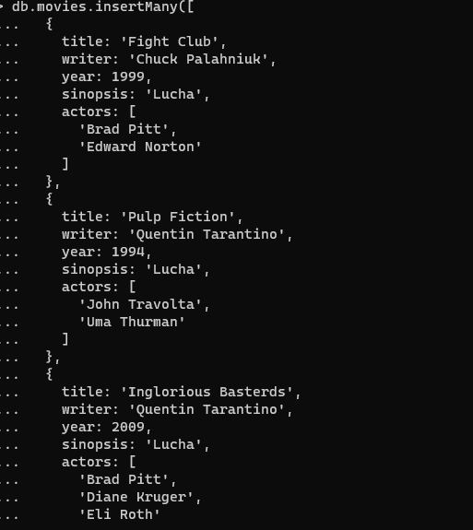

4ª. 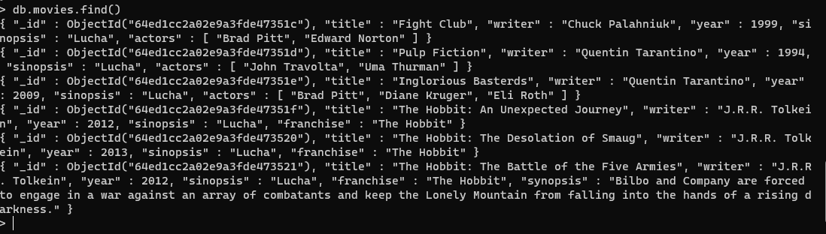

41a. 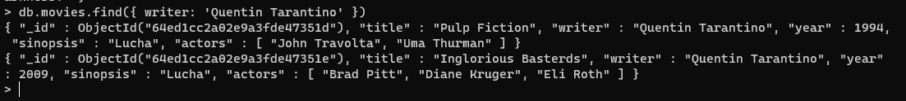

42a

43ª. 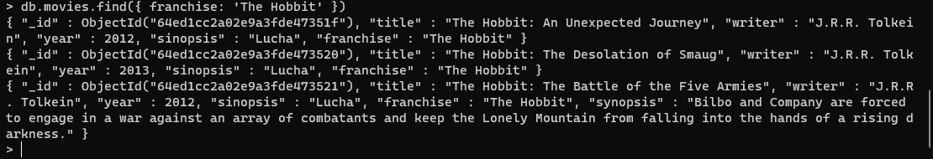

45a

46ª. 

Por texto

47ª

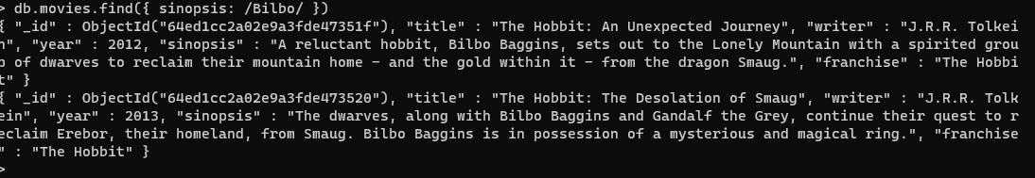

48ª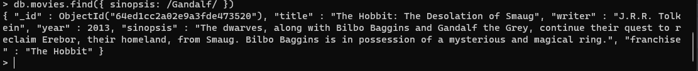

49ª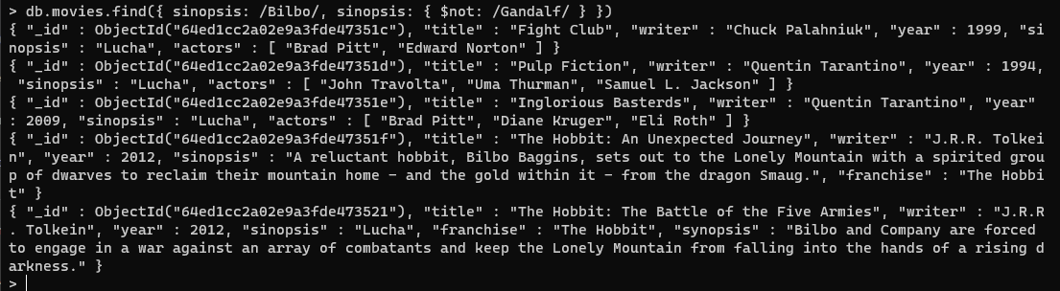

410ª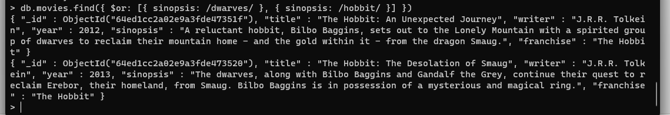

411ª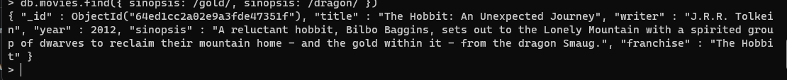

Punto 5

51a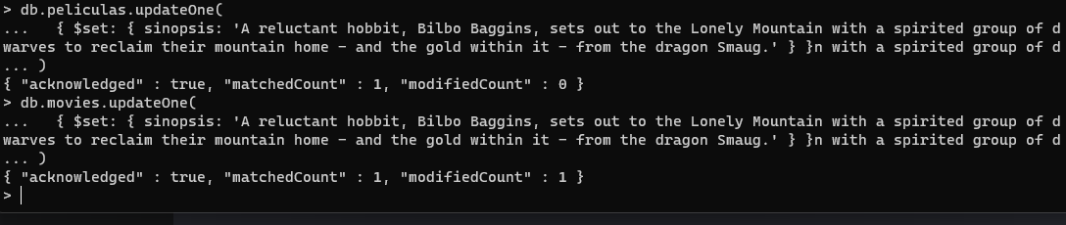

52a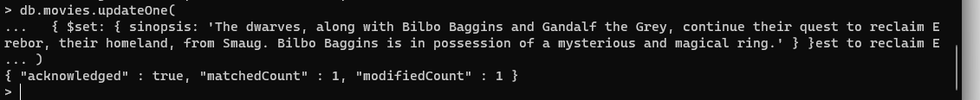

53a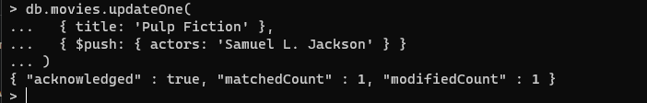

Punto 6 ekiminar

61ª

62a